

Economics School of Louvain - ESL
Economics School of Namur - ESN
« Analyse économétrique de l’évolution des taux d’intérêt US, avec pour objectif particulier d’examiner l’impact de la détention chinoise de titres US sur les rendements publics US »

Auteur : Timperman Aurélien
Promoteur : Bodart Vincent
Année académique 2023-2024
Master en Sciences économiques – 60 credits
Université catholique de Louvain - Economics School of Louvain - Place Montesquieu 3, 1348 Louvain-La-Neuve
Université de Namur – Economics School of Namur – Rempart de la Vierge 8, 5000 Namur

Remerciements

Dans le cadre de ce travail de fin d’études, je tiens à remercier toutes les personnes qui ont contribué lors de la rédaction de celui-ci.

Tout d’abord, je tiens à exprimer ma gratitude envers mon promoteur de mémoire, Dr. V. Bodart, professeur à l’université catholique de Louvain la Neuve, pour sa patience, sa disponibilité et ses conseils avisés qui ont grandement enrichi ma réflexion tout en me donnant sa confiance et en me permettant une grande autonomie dans la réalisation.

Pour finir j’adresse mes sincères remerciements à mes parents et mes amis pour leurs soutiens et encouragements constants durant la concrétisation de ce mémoire. Ceci m’a énormément aidé à avancer et à dépasser mes limites.

Table of Contents
1ère partie : introduction 3
1.1 Historique 3
1.2 Question de recherche 4
1.3 Pourquoi cette étude ? 4
2ème partie : Point sur la littérature 4
2.1.Évolution des taux d'intérêt aux États-Unis 4
2.2. L’influence de la Chine sur les taux d’intérêt américains 5
2.3 L’évolution de la dette américaine 5
2.4 L’évolution de la détention de la dette américaine détenue par la Chine 6
2.5 Analyse de la stratégie chinoise. 6
2.5.1 Les raisons invoquées le plus souvent concernant la diminution de la dette américaine détenue par la Chine 7
2.5.2 Quelles sont les raisons qui poussent le Yuan à se dévaloriser ? 7
2.5.3 Pourquoi la Chine laisse-t-elle pas le Yuan se dévaloriser ? 8
3ème partie : Méthodologie de la construction des tests 9
3.1 Construction des données non accessible directement. 9
3.2 Quelles données sélectionner et pourquoi les avoir choisies ? Justification basée sur des études antérieures. 17
4ème partie : Analyse des résultats 25
4.1 Premiers modèles 25
4.2 Autocorélation et hétéroestacticité 26
4.3 Nouveaux modèles avec les variables de Chômage et d’Immobilier 30
4.4 Test sur des périodes différentes 34
4.5 Différencier les flux négatifs et les flux positifs 35
5ème partie : Conclusion 40

Abstract
Cette étude explore l'impact des détentions de la dette américaine par la Chine sur les taux d'intérêt américains. Comprendre l'influence des capitaux chinois sur les taux d'intérêt américains est crucial pour formuler des politiques économiques adaptées et maintenir la stabilité financière mondiale.
Les résultats de cette thèse montrent que la fluctuation négative de 1% (par rapport au PIB) des investissements chinois dans la dette américaine a un effet significatif de +75 points de base sur les rendements des obligations du Trésor américain. En cas de désinvestissement des chinois dans les obligations du Trésor américains (Q3 2023), les rendements des obligations à 10 ans augmenteraient de 211 points de base.
Mots-clés : taux d'intérêt américains, détention de la dette par la Chine, titres du Trésor américain, politique économique, stabilité financière, relations États-Unis-Chine.

1ère partie : introduction

1.1 Historique
Depuis la fin de la Seconde Guerre mondiale, les politiques monétaires et financières des États-Unis ont eu une influence considérable sur l'économie mondiale. Les taux d'intérêt américains, en particulier, jouent un rôle crucial dans la détermination des conditions économiques mondiales. Leur impact dépasse largement les frontières américaines, affectant les décisions de consommation et d'investissement, ainsi que la stabilité financière globale. Dans ce contexte, les relations économiques entre les États-Unis et la Chine sont devenues un sujet d'intérêt majeur, notamment en ce qui concerne les flux et les stocks de dette américaine détenue par la Chine.
Les relations économiques entre ces deux puissances économiques sont complexes et variées. En tant que deuxième plus grande économie mondiale et détenteur significatif de la dette américaine, la Chine exerce une influence notable sur les marchés financiers américains. Les investissements chinois dans les obligations du Trésor américain ont des implications profondes sur les taux d'intérêt américains et, par conséquent, sur l'économie mondiale. Comprendre cette dynamique est essentiel pour les décideurs politiques et les analystes économiques.

1.2 Question de recherche

Cette thèse consiste en une analyse économétrique de l’évolution des taux d’intérêt US, avec pour objectif particulier d’examiner quel est l’impact de la détention chinoise de titres US sur les rendements de la dette américaine. Plus précisément, elle vise à déterminer comment les variations des investissements chinois dans les titres du Trésor américain influencent les rendements des obligations américaines à long terme. Cette question est cruciale pour anticiper les mouvements futurs des taux d'intérêt et pour formuler des politiques économiques adaptées.

1.3 Pourquoi cette étude ?
Cette étude est importante car elle permet d’éclairer les implications économiques et politiques des relations financières entre les États-Unis et la Chine. Une meilleure compréhension de l'influence des capitaux chinois sur les taux d'intérêt américains peut aider les décideurs à élaborer des politiques monétaires et budgétaires plus efficaces. Pour ce faire, une analyse économétrique sera réalisée en utilisant des données provenant de diverses sources telles que le Département du Trésor américain et les publications de la Réserve fédérale. Cette analyse examinera à la fois les perspectives de stock et de flux afin de fournir une vision globale des dynamiques économiques en jeu. Les modèles économétriques utilisés permettront de mesurer l'ampleur et l'impact des investissements chinois sur les taux d'intérêt américains.

2ème partie : Point sur la littérature

2.1 Évolution des taux d'intérêt aux États-Unis

L'évolution des taux d'intérêt aux États-Unis est un enjeu majeur pour l'économie mondiale. En effet, ces taux ont un impact non seulement sur les décisions de consommation et d'investissement nationales, mais également à l'échelle internationale. Dans ce contexte, il est essentiel de comprendre comment les flux financiers en provenance de la Chine peuvent influencer les taux d'intérêt américains.

Depuis la fin de la Seconde Guerre mondiale, les taux d'intérêt aux États-Unis ont connu des fluctuations significatives en réponse à divers facteurs économiques et politiques. Les années 1980 ont été marquées par des taux exceptionnellement élevés, en réponse à l'inflation galopante. Depuis le début des années 2000, les taux d'intérêt ont généralement baissé, atteignant des niveaux historiquement bas après la crise financière de 2008.

2.2 L’influence de la Chine sur les taux d’intérêt américains

Des études empiriques ont été réalisées afin de mesurer l'impact des flux de capitaux chinois sur les taux d'intérêt américains. Par exemple, une étude approfondie publiée par la Réserve Fédérale des États-Unis a analysé comment les investissements étrangers, notamment chinois, dans les obligations américaines ont influencé les rendements des obligations du Trésor au cours des premières années du 21e siècle. Les résultats ont démontré que sans ces investissements étrangers, les taux d'intérêt des bons du Trésor américains auraient été 150 points de base plus élevés. (F. Warnock et V. Warnock, 2005)
De manière plus spécifique, l'étude réalisée par A. Bardhan et D. Jaffee en 2007 soutient que la Chine joue un rôle important dans la détermination des taux d'intérêt américains. Selon cette étude, si la Chine ne détenait pas de dette américaine, les taux d'intérêt auraient été entre 50 et 100 points de base plus élevés en 2007.
L'analyse de l'influence des flux de capitaux chinois sur les taux d'intérêt américains revêt une importance économique pour plusieurs raisons :
- Politiques monétaires et budgétaires : Comprendre cette dynamique aide les décideurs à concevoir des politiques monétaires et budgétaires plus efficaces.
- Stabilité financière : La dépendance aux flux de capitaux étrangers peut avoir des implications sur la stabilité financière, notamment en cas de changements brusques dans ces flux.
- Relations internationales : L'interdépendance économique entre les États-Unis et la Chine a des répercussions géopolitiques, et cette analyse contribue à une meilleure compréhension de ces relations.

2.3 L’évolution de la dette américaine

La dette américaine a été réévaluée de AAA à AA+ en août 2023 par Fitch Ratings, une des trois agences major de rating de crédit. Il y a plusieurs explications à cela. Un point important est que la planche à billets a été plus qu’active ces 4 dernières années. 80% des dollars en circulation a été imprimé de 2020 à maintenant. (R. Aro, 2023)
Luo Zhiheng, économiste principal chez Yuekai Securities, a expliqué que la demande pour les titres du gouvernement américain a été insuffisante, principalement en raison de la réduction du bilan de la Fed et de la vente d'obligations du Trésor américain par les économies émergentes depuis juillet 2023, afin de stabiliser leurs taux de change face à la montée du dollar américain.
De plus, après l'effondrement de la Silicon Valley Bank en mars 2023, la capacité des banques commerciales américaines à absorber les obligations du Trésor américain a diminué. Ces institutions nationales sont devenues particulièrement prudentes quant à l'achat d'obligations à long terme, a-t-il ajouté. (J. SHI, 2023)

2.4 L’évolution de la détention de la dette américaine détenue par la Chine

La CEIC retranscrit comme données les plus récentes la détention de la part de la Chine de 816 300 millions $ d’obligations du Trésor américain. C’est le niveau le plus bas depuis mai 2009. La vente massive de celles-ci a commencé début 2019, alors que la Chine en détenait plus de 1 100 milliards $. Les analystes économistes associent cette vente d’une part à une réponse à la crise du Covid et d’autre part à une volonté de défendre la dévaluation du Yuan envers le dollar et donc d’apprécier artificiellement son cours pour le rendre plus stable.
En octobre 2023, la Chine était le deuxième pays détenant le plus de dette américaine, 778 milliards $, et ceci derrière le Japon qui, lui, en détient 1 350 milliards $.
Est-ce que la Chine a encore théoriquement la possibilité d’être très perturbatrice avec ces avoirs de dette US, ou est-ce qu’elle n’en a plus assez pour que ce soit le cas ?
Dans la suite de cette étude, la détention de la Chine dans la dette américaine sera quantifiée et analysée.

2.5 Analyse de la stratégie chinoise.

Est-ce que la Chine diminue sa détention en dettes américaines parce qu’elle veut s’en débarrasser pour diversifier ses réserves hors des actifs libellés en dollars en réponses aux tensions géopolitiques, ou en anticipation de potentiels problèmes économiques aux États-Unis qui pourraient affecter la valeur de ces obligations ? Une autre raison pourrait être que la Chine ferait cela pour influencer la valeur de sa monnaie pour atteindre un « taux fixe » avec les USA. (C.Yusho, 2023)

2.5.1 Les raisons invoquées le plus souvent concernant la diminution de la dette américaine détenue par la Chine

Premièrement, la raison qui est le plus fréquemment citée est le fait que la Chine utilise les bons du Trésor américains pour manipuler le cours du Yuan/Dollar. La Chine fait face actuellement à d’importante sortie de capitaux, atteignant 75 milliards de dollars en septembre 2023. Ce qui a pour influence directe de déprécier le taux du Yuan jusqu’à atteindre un taux de change de 7.3 Yuan /Dollar, ce qui est le plus haut taux depuis 2007. La Chine a pendant un certain temps dévalorisé sa monnaie pour contrecarrer l’appréciation naturelle de la monnaie due à un excédent commercial.
La Chine fait en sorte que le taux de change soit fixé à 7.17 Yuan/Dollar avec une fluctuation maximale de 2%. Cela ressemble fort à un système de taux fixe. C’est pour cela que la Chine utilise ses réserves en Dollars pour stabiliser son taux de change.

2.5.2 Quelles sont les raisons qui poussent le Yuan à se dévaloriser ?

De par la politique d’assouplissement monétaire de la Chine, les spéculateurs en profitent pour faire une dynamique de ‘carry Trade’ c’est-à-dire qu’ils empruntent en Yuan pour réinvestir dans des actifs à rendement plus élevé libellés dans d’autres devises comme le suggère Goldman Sachs. Cela amplifie le phénomène de dévaluation du Yuan/Dollar car cela donne lieu à une sortie de capitaux. Le problème c’est que les investisseurs vont continuer à le faire tant que c’est avantageux pour eux. Pour mettre fin à cette pratique, il y a deux possibilités : soit la Chine rehausse ses taux d’intérêt, ce qui freinera l’économie qui n’est pas au mieux, soit elle laisse le taux se déprécier pour atteindre son taux naturel.
Si la Chine continue de contrecarrer ce phénomène en vendant des bons du Trésor américain, elle pourrait venir à bout de ses réserves. Les conditions économiques auxquelles la Chine est confrontée ne sont pas les mêmes que dans le passé, les efforts des pays occidentaux pour réduire les liens économiques avec la Chine ont commencé à produire des effets de ralentissement de la croissance des exportations et d’investissement étrangers. Les réserves de change ne vont dès lors pas augmenter comme par le passé.

La Chine cherche à optimiser sa structure d’actifs de réserve de change, comme par exemple en octroyant une plus grosse part à l’or atteignant 70,46 milliards d’onces à la fin de septembre 2023.
Yu, ex-conseiller à la Banque populaire de Chine, estime nécessaire que la Chine réduise ses avoirs en bons du Trésor américains de façon ordonnée, en raison de la dégradation de la dette extérieure des États-Unis, de la baisse des taux de coupon des obligations du Trésor et du risque de récession économique aux États-Unis. (J.SHI, 2023)

2.5.3 Pourquoi la Chine laisse-t-elle pas le Yuan se dévaloriser ?

La Chine veut garder le Yuan fort malgré le coté attractif d’une baisse du taux de change qui pourrait aider la Chine à sortir de sa phase de déflation. Tout d'abord, une monnaie chinoise plus faible provoquerait presque certainement une réponse très hostile de la part des partenaires commerciaux de la Chine. Deuxièmement, la Chine a connu par le passé des expériences désagréables où la faiblesse de sa monnaie a entraîné une perte de confiance et, malgré les contrôles des capitaux, l'argent a trouvé un moyen de quitter le pays à un rythme accéléré. Une dernière raison de ne pas espérer une monnaie chinoise plus faible est que Xi Jinping semble s'y opposer. Dans un discours le mois dernier, Xi a soutenu qu'une "monnaie forte" est un ingrédient essentiel pour que la Chine devienne une puissance financière. Les partenaires commerciaux de la Chine seraient moins enclins à accepter des paiements en Renminbi s'ils pensent que la monnaie continuera de perdre de la valeur. En effet, il est probable que la dépréciation de la monnaie entraverait les ambitions de Beijing de favoriser une utilisation internationale accrue du Renminbi. (D. Lubin 2024)

3ème partie : Méthodologie de la construction des tests

3.1 Construction des données non accessible directement.

Les données concernant les détenteurs étrangers/internationaux de titres du Trésor, les détentions privées totales de titres du Trésor, les détentions domestique de titres du Trésor et les détentions chinoises de titres du Trésor n'étaient pas trouvables directement. Elles ont donc dû être construites directement.
DETTE :
- Dette totale
- Les détentions étrangères/internationales de titres du Trésor & les détentions privées totales de titres du Trésor.
- Les détentions domestiques de titres du Trésor.
- Les détentions chinoises de titres du Trésor.

Les deux sources de données ont été trouvées en suivant ce chemin.
Du project de ChinaPower « Is it a Risk for America that China Holds over $1 Trillion in U.S. Debt?” - Source du premier graphe “Holders of U.S. Debt”: CSIS China Power Project; U.S. Department of Treasury -> https://chinapower.csis.org/data/main-holders-us-debt/ -> download the google docs document: https://docs.google.com/spreadsheets/d/e/2PACX1vTj7R1fOsebLEvwKrv32KaqLl7z5d5Gq2alWizhdsMF5MajYrYp-SngtWAu-r9NIQgfqL43LwE9ozEP/pubhtml.
Basées sur deux sources:
1. US Treasury Bulletin : https://www.fiscal.treasury.gov/reports-statements/treasury-bulletin/current.html
2. Major Foreign Holders of Treasury Securities : https://ticdata.treasury.gov/resource-center/data-chart-center/tic/Documents/mfhhis01.txt

- Dette totale

Pour la collecte des données totales de la dette, les bulletins du Trésor du Bureau du service fiscal du Département du Trésor des États-Unis ont été récoltés. Les données s'étendent sur plusieurs périodes et sont extraites des documents suivants :
1. Pour la période de mars 1989 à mars 1999, les données ont été obtenues à partir du bulletin du Trésor de Juin 1999 accessible via : https://www.fiscal.treasury.gov/files/reports-statements/treasury-bulletin/b29.pdf (slide 49).
2. De juin 1999 à mars 2009, les informations sont tirées du bulletin de Juin 2009, mais à une page différente indiquée ici : https://www.fiscal.treasury.gov/files/reports-statements/treasury-bulletin/b2009-2.pdf (slide 41).
3. La période de juin 2009 à décembre 2012 est couverte par les données du bulletin de mars 2014, accessible via : https://www.fiscal.treasury.gov/files/reports-statements/treasury-bulletin/b2014-1.pdf (slide 42).
4. Enfin, les données allant de mars 2013 à septembre 2023 sont tirées du bulletin de mars 2023, qui peut être consulté ici : https://www.fiscal.treasury.gov/files/reports-statements/treasury-bulletin/b2023-4.pdf (slide 58).
Chaque jeu de données a été soigneusement vérifié et organisé pour assurer une continuité et une cohérence dans l'analyse de la dette publique sur le long terme. L'organisation des données a été réalisée via Microsoft Excel, où elles ont été disposées en ordre décroissant pour faciliter la comparaison et l'analyse sur les différentes périodes.

Figure 1
La Dette américaine est en constante croissance ce qui pourrait s’expliquer par le fait que l’inflation a constamment été positive (à part pendant la crise financière de 2008) aux USA. De nombreux pays connaissent aussi une dette croissante. Pour mieux comprendre si la croissance de la dette est considérée comme saine ou si elle est plus exponentielle, il est intéressant de la rapporter au PIB.

Figure 2
On peut observer que la dette en pourcentage du PIB était plutôt stable autour des 60% de 1989 à 2008. En 2008, est implémentée la politique du « Quantitative Easing (QE) », c’est une politique monétaire utilisée par les banques centrales pour injecter de l'argent dans l'économie en achetant des actifs financiers, principalement des obligations gouvernementales. Cette mesure vise à abaisser les taux d'intérêt à long terme et à encourager les prêts et les investissements lorsque les méthodes traditionnelles, comme la baisse des taux directeurs, ne sont plus efficaces (zero lower bond). Le but ultime est de stimuler l'économie, en augmentant la consommation et l'investissement, pour contrer les risques de récession ou de faible inflation. Effectivement, depuis 2008, la dette totale en pourcentage du PIB est croissante. Elle est passée de 60% en 2008 à 120% en 2023.
- Les détentions étrangères & internationales de titres du Trésor
Les données ont été récoltées de la même manière que pour la dette totale. La dette “ étrangers &internationaux” a été récoltée dans les quatre bulletins du Trésor comme cité ci-dessus.

Figure 3
La dette détenue par les pays étrangers a augmenté significativement à partir de 2008. On pourrait dès lors se demander si l’augmentation de la dette américaine a surtout été possible grâce aux investissements étrangers. Pour mieux répondre à cette question, il est pertinent de regarder le pourcentage de détention de la dette totale détenue par les pays étrangers.

Figure 4
Malgré une augmentation de la dette détenue par les pays étrangers, le pourcentage de dette détenue par des étrangers sur le total de la dette américaine est pour autant plutôt stable. Néanmoins, sans la détention étrangère, le coût de la dette pour les Etats Unis serait normalement plus important. Lorsque la demande totale diminue suite au décroissement de la demande étrangère alors l’équilibre de l’offre et de la demande rend le coût de la dette américaine plus important. Est-ce vraiment le cas ? Si oui, à quelle amplitude ? Nous allons essayer de répondre à ces questions par la suite.
- Les détentions chinoises de titres du Trésor

Figure 5
Ces données ont été collectées directement depuis :
https://ticdata.treasury.gov/resource-center/data-chart-center/tic/Documents/mfhhis01.txt

Figure 6

Figure 7

La Chine a eu une croissance de détention de la dette américaine de 100 milliards en 2000 jusqu’à atteindre les 1.300 milliards en 2010. Suite à la récession de 2008, la Chine a tout d’abord conservé un niveau stable de détention et ensuite a suivi une pente décroissante de quantité de dollars détenus.
En 2008, des changements ont été apportés au cadre de politique monétaire des États-Unis, le taux à court terme des fonds fédéraux ramené au niveau du ZLB (Zero lower Bound), la Réserve fédérale a adopté d'autres outils de politique. Les achats massifs d'actifs par la Réserve fédérale lors de trois tours consécutifs de QE (Quantitative Easing) ont influé sur la part des détentions officielles étrangères dans le total des titres du Trésor négociables. Cependant, le changement de politique imposé par la contrainte du ZLB pourrait également avoir contribué à une rupture structurelle dans la relation empirique entre les détentions étrangères et le taux d'intérêt à long terme. (Zhang&Martinez2020).
Il est possible que la Chine ait vu dans cette politique, qui a mené à une augmentation de la dette sur le PIB, une augmentation des risques liés à une investissement dans la dette américaine.
- Les flux de dettes

Figure 8
La figure 8 illustre les fluctuations des investissements chinois dans la dette américaine en tant que pourcentage du PIB des États-Unis de 2000 à 2023 Q3. Il montre que les investissements ont généralement fluctué entre -0,5% et +1,5%. Une augmentation notable peut être observée pendant les crises financières, par exemple en 2008 et 2011, indiquant potentiellement une recherche de sécurité dans les bons du trésor américains. La tendance depuis 2015 semble être relativement stable avec des fluctuations suggérant un désengagement progressif.

Figure 9
Ce graphique détaille les flux des investissements privés dans la dette américaine, également en pourcentage du PIB. Les données montrent une plus grande volatilité par rapport aux investissements chinois, avec des pics significatifs et des chutes, comme celles observées en 2008 et en 2020. Ces mouvements peuvent indiquer des réactions plus immédiates et émotives des investisseurs privés aux conditions économiques et aux crises, contrastant avec les approches peut-être plus stratégiques des investisseurs institutionnels comme ceux de la Chine.

Figure 10
Le dernier graphique (figure 10) représente l'ensemble des flux étrangers dans la dette américaine. Bien qu'ils présentent des similitudes avec les flux chinois en termes de périodes d'augmentation durant les crises financières, l'amplitude des fluctuations est moins extrême que celle des investisseurs privés. Cela pourrait indiquer une diversité des stratégies d'investissement chez les différents acteurs étrangers qui, ensemble, modèrent la volatilité observée dans les données.

3.2 Quelles données sélectionner et pourquoi les avoir choisies ? Justification basée sur des études antérieures.

Faut-il utiliser les flux ou le stock fixe de dettes ?
Dans Ahmed & Rebucci (2022), l’impact des flux de titres du Trésor américain en pourcentage de la dette est utilisé pour estimer l’écart de rendement nominal des bons du Trésor par rapport au taux des fonds fédéraux. Dans Jiang & al (2017), le flux de titres du Trésor américain (Titre du Trésor Américain (= TTA) est préféré au stock fixe de Titre du Trésor Américain pour comprendre l’impact sur les rendements des TTA. Dans Kohn (2016), il est étudié l’impact des flux venant de l’étranger sur le rendement à long terme des Titres de Trésor américains. F.Warnock & E.Warnock, (2009) mesure le flux étranger sur une base de 12 mois sur le PIB de la période précédente. Mais, dans Engen & Hubbard (2005), est utilisée la dette fédérale sur le PIB et le déficit fédéral sur le PIB. Liu (2023) utilise la dette sur PIB pour expliquer le risque premium. Dans Zhang & Martinez (2020), est utilisé le ratio des avoirs officiels étrangers en bons et obligations du Trésor en pourcentage des bons et obligations du Trésor négociables en circulation.
Les études utilisent les deux, les flux et les stocks.
- Les stocks apportent de la stabilité et montrent l'accumulation de la dette au fil du temps, mais la réponse se fait lente car les dynamiques à court terme ne sont pas vraiment capturées.
- Le ratio de flux, quant à lui, a l'avantage de la réactivité et montre les fluctuations à court terme, mais peut être très volatile.

Les résultats diffèrent entre les flux et les stocks, de plus, les deux approches sont significatives de manière équilibrée. Chaque approche offre une interprétation particulière et intéressante, l’approche des flux montrant comment varie le taux d’intérêt en fonction de l’ampleur des flux et l’approche des stocks indiquant l’impact du taux d’endettement sur le taux d’intérêt.
Dès lors, les deux variables économiques sont gardées dans la suite des modèles.
- Taux de rendement à 10 ans
Sur le long terme, il est préférable d'avoir des résultats plus stables, car le rendement à court terme peut fluctuer davantage. Cela est utilisé dans F.Warnock & E.Warnock (2009) et dans de nombreux autres articles.
- Long-run inflation expectation (LOG)
Utilisation de l’équation de Fisher pour lier le rendement nominal au taux réel et l’inflation espérée dans le modèle de Zhang&Martinez (2020). Elle est également utilisée dans le modèle de F.Warnock & E.Warnock, (2009). Les données utilisées sont celles de l’inflation espérée à 10 ans, ces données sont mises au logarithme pour un meilleur lissage de celles-ci.

Figure 11
Dans la figure 11, on voit clairement que l’inflation espérée est très indicative de notre variable dépendante, le rendement à 10 ans.
PIB vs PIB potentiel
Le PIB potentiel fournit une mesure stable de la capacité économique à long terme, en filtrant la volatilité à court terme. C’est un prolongement de la croissance passée. L’existence de forces de rappel empêcherait la croissance économique de connaître des fluctuations qui l’éloigneraient trop de son rythme potentiel.
Le PIB, lui, fluctue à court terme avec les changements d’inflation et de taux de change mais également, cela nous permettra de capturer l’impact à court terme de notre choc de détention chinoise.

- PIB Potentiel (LOG, différence première)
Le PIB potentiel est ici préféré car les données sont ajustées des variations saisonnières, ce sont des fluctuations récurrentes qui se produisent à la même période chaque année, telles que les vacances, les changements climatiques et les cycles scolaires. Cet ajustement permet de capturer les tendances à long terme tout en capturant les variations à court terme. Le PIB potentiel est utilisé dans de nombreuses études comme dans celle de Zhang&Martinez (2020) et de Engen & Hubbard (2005). Le PIB potentiel est exprimé en taux de croissance, en prenant la différence entre la valeur logarithmique de la période passée et la valeur logarithmique de la période présente.

Figure 12
- Global risk sentiment (flight for safety) (LOG)
Pour trouver l’impact des flux d’opérations étrangères sur la dette américaine, la variable « CBOE VIX index » qui est un indice global de sentiment de risque pour la population des U.S, est implémentée au modèle de Warnock &Warnock (2009) dans le modèle de Ahmed & Rebucci (2022). Est utilisé dans l’étude de Zhang et Martinez (2020) le VOX qui se rapproche fortement du VIX.

Figure 13

- DETTE/PIB
Le ratio dette/PIB est utilisé dans le modèle de Engen & Hubbard (2005) où l'endettement influence le taux d'intérêt, ce dernier étant déterminé par le produit marginal du capital (MPK). Ce produit marginal pourrait augmenter si le capital (K) venait à diminuer ou à être remplacé par la dette publique (D), selon une fonction de production de type Cobb-Douglas. Ce modèle est également utilisé dans le modèle de Kitchen (2002), où il est estimé qu'une augmentation de 1 % du déficit fédéral courant standardisé (par rapport au PIB) augmente l'écart entre le taux des bons du Trésor à dix ans et le taux des bons du Trésor à trois mois de 42 points de base.
Pourquoi ne pas prendre le déficit / PIB ?
Le modèle keynésien IS-LM, suggère que les déficits influencent le niveau des taux d'intérêt. Les déficits provoquent une hausse des taux premièrement parce que la dette peut réduire le capital disponible et également parce qu'ils stimulent la demande globale et augmentent la production.
Néanmoins, il convient de distinguer l'augmentation des taux d'intérêt à court terme, résultant de la stimulation de la demande globale, de celle des taux à long terme due à la suppression du capital privé par la dette gouvernementale.
De multiples et complexes hypothèses concernant différentes élasticités sont nécessaires pour construire un repère keynésien naturel pour quantifier à la fois le stimulus à court terme des déficits et la suppression à long terme du capital afin d'analyser l'effet des déficits gouvernementaux sur les taux d'intérêt.

Figure 14

- L'écart entre le rendement des obligations d'entreprises Aaa de Moody's et le rendement des obligations du Trésor à 10 ans (LOG)
Est utilisé pour comprendre le risque premium (donc risque recensé ) interprété sur le rendement des Aaa Corporate Bond, qui sont supposément les bonds d’entreprise les plus sûrs, comparativement au rendement risque free, considéré sans risque, avec une maturité de 10 ans. L’intérêt ici c’est que plus le spread est grand moins il y a de concurrence dans l’investissement à très peu de risque.

Figure 15
- Dette totale détenue en privé
L'étude de Jiang&al (2017) met en avant que la diminution de quantité d’obligations du Trésor américain détenue par des privés a un effet négatif sur le rendement des obligations du Trésor américain.

- Chômage (log)
Comme expliqué dans cet article, le choix du taux d'intérêt en tant que politique monétaire dépend largement du taux de chômage. (O. Blanchard 2005)

Figure 16
- Immobilier
Les données représentent la valeur de l’immobilier total occupé par des personnes aux US au prix du marché. Les données sont transformées en données croissantes en changeant les données en log différentiel entre la donnée t-1 et la donnée actuelle.
Pour inhiber les dégâts causés par l'éclatement de la bulle immobilière américaine en 2008, le gouvernement des États-Unis a exercé une forte intervention pour mieux gérer les marchés immobiliers. (Storrie, L.Christine 2019)
Il est important de prendre l’impact des prix du marché immobilier aux USA car les taux d’intérêt avaient fortement augmenté en 2008 pour contrer la bulle immobilière. Cela permet au modèle d’être plus précis, et de ne pas se faire biaiser par cette augmentation des taux d’intérêt.

Figure 17

- Flux
Comme indiqué dans l’étude de Zhang & Martinez (2020) la plupart des études préconise l’utilisation de flux divisés par le PIB. Dès lors nos flux seront en fonction du PIB.

Résumé statistique des variables.
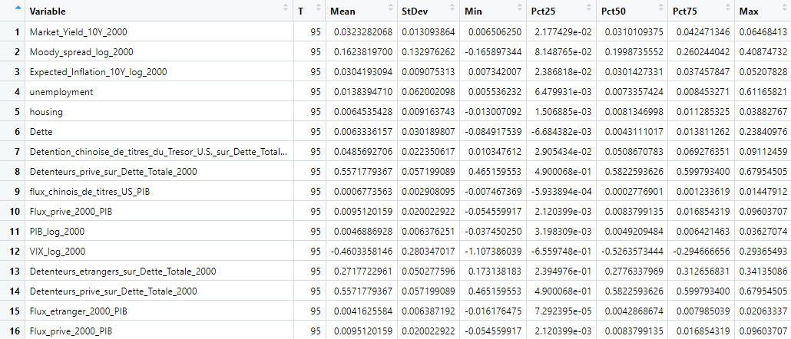
Tableau 1
Le tableau 1 présente un résumé statistique des variables utilisées dans les régressions. Inspiré du tableau 2 dans Ammer@al (2019). Il permet d’avoir une vue d’ensemble et de mieux comprendre l’impact de chaque variable par rapport à sa grandeur dans les tableaux qui suivent.

4ème partie : Analyse des résultats

4.1 Premiers modèles

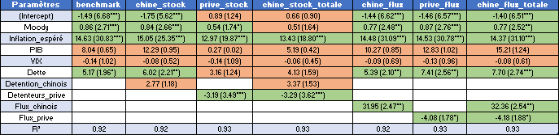
Tableau 2
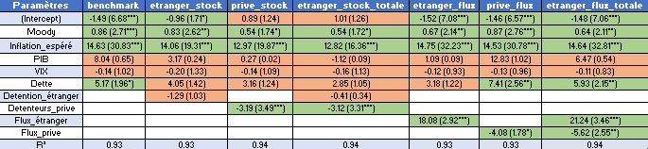
Tableau 3
Les tableaux 2 à 13 représentent les résultats de régressions OLS qui expliquent le rendement à 10 ans du trésor américain en utilisant des variables domestiques, les flux de dette et les détentions de dette (en séparant trois groupes, la Chine, les pays étrangers et le privé).
Le modèle de base, dit benchmark, est composé comme cela :
$y_{us,t}^{10Y}=$ a + MO (log) + $π_{t+10}^{e}$(log) +$∆$PIB (log) + VIX (log) + $∆$DE (Sur PIB) + $ℇ_{t}$
Ou $y_{us,t}^{10Y} est le Rendement à 10ans,$MO (log) est le Moody qui représente la différence entre les bons de sociétés notées AAA et les bons du trésor à 10 ans, $π_{t+10}^{e}$ est l’inflation espérée à 10ans, $∆$PIB est la différence première du produit intérieur brut, VIX (log) est un indice global du sentiment de risque aux US et $∆$DE (Sur PIB) qui est l’évolution du taux de dette comparé au PIB.
Ensuite sont testées différentes variables. Tout d’abord les stocks : la détention chinoise, la détention privée et la détention étrangère, toutes les trois divisées par la dette totale pour comparer l’influence du pourcentage de la détention étrangère, chinoise et privée. Est-ce que la détention de la dette totale par les pays étrangers a une influence différente que si elle était détenue par le privé ? Et plus, spécifiquement, il s’agit de tester si la détention de la dette par la Chine en particulier a une influence différente que si elle était détenue par d’autres pays étrangers ?
Les autres variables testées sont les flux : flux chinois, flux privé et flux étranger, tous trois sont la différence de détention de dette entre le trimestre passé et le trimestre présent, divisé par le PIB. Cela permet de comparer l’influence de la détention nette des trois différents groupes sur le rendement à long terme.
Les stocks apportent une perception globale en liant les différents groupes parce qu’ils sont présentés en pourcentage du total. Alors que les flux apportent une perspective des groupes indépendants des autres en ne regardant que le stock net de la période précédente sur le PIB.
Comment interpréter les données des tableaux ?
Si les variables augmentent de 1%, leur coefficient indique le pourcentage d’évolution du taux de rendement en réponse à cette augmentation de 1%.
Il faut bien considérer que le coefficient des paramètres économiques ne pourra parfois pas augmenter de 1%. Par exemple, le flux chinois est divisé par le PIB des USA. Une diminution de 1% n’a jamais eu lieu historiquement. Il est donc pertinent de regarder la volatilité des coefficients. C’est-à-dire a quel point les variables fluctuent, et non juste regarder la grandeur du nombre de la variable.
Pour une aide visuelle, les cases sont vertes lorsque le coefficient est significatif à au moins 90%. Dans chaque case, le premier nombre est le coefficient. Et, entre parenthèses, se trouve la valeur absolue du résultat du test de t. Les étoiles correspondent aux valeurs de la p value. (*<0,1 ; **<0,5 ; ***<0,01).

4.2 Autocorélation et hétéroestacticité

Tout d’abord, nous allons aborder la question de la possibilité d’autocorrélation des coefficients dans les modèles et de la possible hétéroscédasticité. Le problème d’hétéroscédasticité arrive dès lors que la variance des erreurs n'est pas constante à travers les observations. Cela peut être dû à plusieurs facteurs, tels que des changements dans la dispersion des données ou des anomalies dans les variables explicatives. L'hétéroscédasticité viole l'une des hypothèses de base de la régression linéaire classique, qui suppose que les résidus ont une variance constante (homoscédasticité). Lorsque cette hypothèse n'est pas respectée, les estimations des coefficients peuvent être inefficaces et les tests statistiques peuvent mener à des conclusions erronées. Par conséquent, il est crucial de détecter et de corriger l'hétéroscédasticité pour assurer la validité des modèles économétriques utilisés. Pour cela, le test de Breusch-Pagan sera employé afin de vérifier la présence d'hétéroscédasticité.
En ce qui concerne l'autocorrélation, elle survient lorsque les résidus successifs d'un modèle de régression ne sont pas indépendants les uns des autres. Cela signifie que l'erreur associée à une observation est corrélée avec l'erreur d'une ou plusieurs observations précédentes. L'autocorrélation est souvent présente dans les séries temporelles où les observations sont ordonnées chronologiquement. L'autocorrélation positive indique que les erreurs ont tendance à conserver le même signe d'une période à l'autre, tandis que l'autocorrélation négative indique que les erreurs changent de signe d'une période à l'autre. Comme l'hétéroscédasticité, l'autocorrélation des résidus viole une hypothèse fondamentale de la régression linéaire, ce qui peut entraîner des estimations biaisées et inefficaces des coefficients. Le test de Durbin-Watson sera utilisé pour détecter la présence d'autocorrélation dans les résidus de notre modèle. En cas de détection d'autocorrélation, la technique de Newey-West sera utilisée pour corriger ces problèmes. Cette méthode ajuste les erreurs standards des coefficients de régression pour tenir compte de l'autocorrélation et de l'hétéroscédasticité, permettant ainsi d'obtenir des estimations plus fiables et robustes.

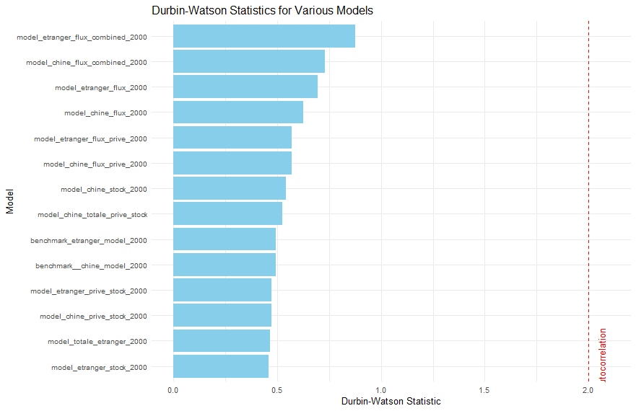
Figure 18
Le test de Durbin-Watson (DW) évalue la présence d'autocorrélation dans les résidus d'un modèle de régression. Les valeurs du test DW varient entre 0 et 4 :
- Une valeur proche de 2 indique l'absence d'autocorrélation.
- Une valeur proche de 0 indique une forte autocorrélation positive.
- Une valeur proche de 4 indique une forte autocorrélation négative.
Les résultats montrent que tous les modèles ont des valeurs DW bien inférieures à 2, ce qui suggère une présence significative d'autocorrélation positive dans les résidus.
Il est recommandé d'utiliser la méthode de correction de Newey-West pour ajuster les erreurs standards des coefficients de régression et obtenir des estimations plus fiables.

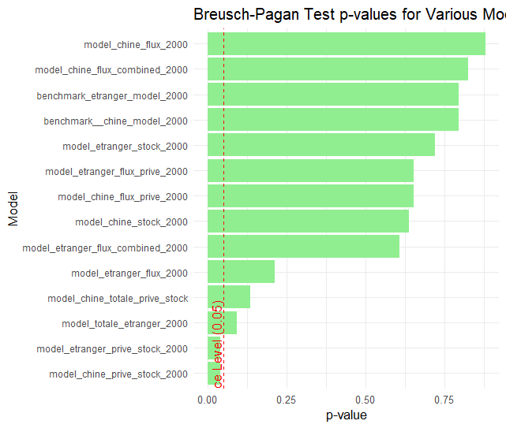
Figure 19
Le test de Breusch-Pagan évalue la présence d'hétéroscédasticité dans les résidus d'un modèle de régression. Les p-values du test indiquent la probabilité que l'hypothèse nulle (absence d'hétéroscédasticité) soit vraie :
- Une p-value inférieure à 0,05 suggère la présence d'hétéroscédasticité.
- Une p-value supérieure à 0,05 suggère l'absence d'hétéroscédasticité.
La majorité des modèles présentent des p-values supérieures à 0,05, suggérant qu'il n'y a pas de problème significatif d'hétéroscédasticité pour ces modèles.
L'analyse des résultats indique que la correction de l'autocorrélation par la méthode de Newey-West est nécessaire pour tous les modèles.

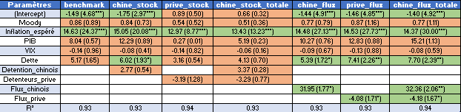
Tableau 4
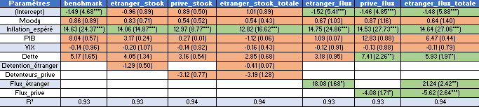
Tableau 5

En rouge, sont indiqués les paramètres ayant une significativité < 90%. Comme on peut observer les valeurs de VIX, Moody et PIB sont constamment en dessous de 90% de significativité (en rouge). Etant donné que ces paramètres économiques ne sont pas significatifs, nous allons tester des modèles sans ceux-ci.
En particulier, le VIX, qui représente l’indice global de sentiment de risque pour la population des U. S, était considéré comme pertinent dans l’étude de F.Warnock & E.Warnock (2009). Une des explications plausibles est que l’indice était pertinent dans les dates antérieures et ne l’est plus (ou moins) pour le jeu de données de 2000 à 2023.
Le PIB n’est donc pas non plus significatif. Pour autant, comme vu plus haut, ces coefficients sont utilisés dans les études de Zang & Martinez (2020) et de Engen & Hubbard (2005) où le PIB est significatif.
Concernant Moody spread, le but était de capturer le risque prémium des bonds. Cela n’a pas été concluant.
Par contre, deux autres coefficients ont été testés et rajoutés pour que le modèle soit mieux expliqué.
Chômage = CH (log) : de nombreuses études ont démontré que la FED est très attentive aux données du chômage. Elle sait que, en baissant les taux d’intérêt, cela entrainera une augmentation de la consommation et donc de la production qui aura comme effet à moyen terme de diminuer le chômage. Dès lors, la FED est directement influencée par le chômage pour ajuster les taux d’intérêt.
Immobilier = $∆$IM (Sur PIB) : La FED tient compte des bulles immobilières, elle sait que, en augmentant les taux d’intérêt, la valeur des biens immobiliers diminue car le coût du crédit immobilier augmente. Le fait le plus marquant a été lors de la crise 2008 où la FED a atténué la bulle immobilière en augmentant les taux d’intérêt, même si cela a entrainé la crise des subprimes.

4.3 Nouveaux modèles avec les variables de Chômage et d’Immobilier

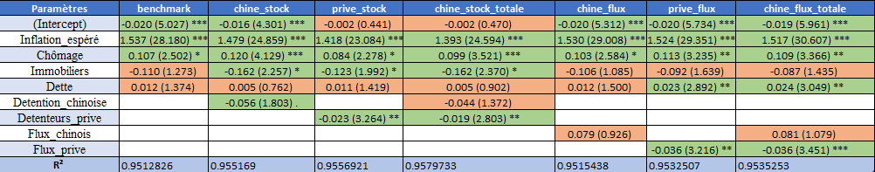
Tableau 6
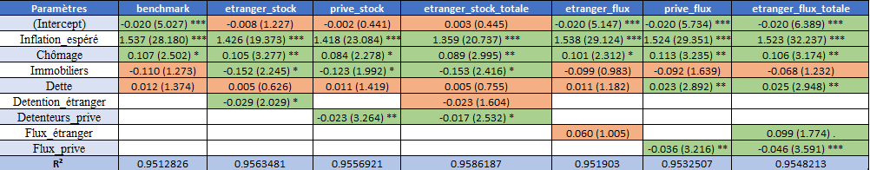
Tableau 7
Le nouveau modèle de base, dit modèle benchmark, est dès lors composé de la sorte :
$y_{us,t}^{10Y}=$ a + $π_{t+10}^{e}$(log) + CH (log) + $∆$IM (Sur PIB) + $∆$DE (Sur PIB) + $ℇ_{t}$
Où $y_{us,t}^{10Y}$est le Rendement à 10ans $,π_{t+10}^{e}$ est l’inflation espérée à 10ans, CH (log) est le logarithme du chômage actuel aux US, $∆$IM (Sur PIB) est la différence première de la valeur immobilière des actifs immobiliers aux US sur le PIB et $∆$DE (sur PIB) est l’évolution du taux de dette comparé au PIB.
Pour ce tableau et les suivants, la notation de pertinence change, les étoiles correspondent aux valeurs de la p value. (. <0,1 ; *<0,5 ; ** <0,01 ; ***<0.001).
Le R² des modèles est très élevé, indiquant une forte capacité explicative. En d'autres termes, les variables indépendantes utilisées dans les modèles expliquent plus de 95% de la variation des taux d'intérêt de la dette américaine. Cela signifie que les modèles sont bien ajustés aux données.
L’analyse des résultats :
L’inflation espérée est fortement significative dans tous les modèles. Le point intéressant est son coefficient qui, en moyenne, se situe aux alentours de 1.5. Cela veut dire que lorsque l’inflation espérée à long terme augmente de 1%, cela a comme conséquence une augmentation des taux de rendement à 10 ans de 150 points de bases. Cela reflète un concept connu en économie où, pour changer 1% d’inflation, il faut faire varier les taux d’intérêt de 1.5%.
Analyse de l’influence des stocks détenus par les trois groupes :
La détention des stocks est différentiée en trois groupes : la détention chinoise (tableau 6), la détention privée (tableaux 6 et +) et la détention étrangère (tableau 7), toutes trois sont divisées par la dette totale pour comparer l’influence du pourcentage de la détention étrangère, chinoise et privée.
Impact de la détention chinoise :
La variable de la détention stock chinoise pour le modèle « Chine stock » est à -0.056. Ce qui implique qu’une augmentation de 1% de la détention chinoise sur la dette totale a comme conséquence de diminuer les taux de rendement de 0.056%. La plus grande détention chinoise sur la détention totale a été au Q2 2011 et s’élevait à 9.11 %. A cette époque, si la Chine n’avait pas détenu de dette américaine, celle-ci aurait été de 0.056% * 9.11=+0.51%. Faisant passer les taux de rendement de 3.03% à 3.54%, + 51 points de base ce qui est un impact certain sur l’économie américaine.
Actuellement (Q3 2023), les taux sont à 3.3 % avec une détention chinoise de 2.35% de la dette totale. Cela veut dire que la demande chinoise fait diminuer les taux d’intérêt de 0.13%. Ce qui est évidement moins impactant.
Impact de la détention étrangère :
L'impact de la détention étrangère de la dette américaine est également négatif, ce qui est conforme aux attentes économiques.
Si les investisseurs étrangers n’avaient pas investi dans la dette américaine, quel serait l’impact ? La détention étrangère est de 7604,1 milliards en fin 2023. Sur la dette totale cela revient à 22.93%. Donc cela impliquerait une augmentation -0.029 * 22.93% = +0.67% de taux de rendement.
Impact de la détention privée :
Dans le modèle « prive_stock », la variable privée a un impact de -0.023, lorsque le modèle est combiné avec les stocks chinois, la variable privée est de -0.019 et combiné avec les stocks étrangers la variable privée est de -0.017.
Analyse globale :
Les questions que l’on s’était posées plus haut sont les suivantes :
Est-ce que la dette détenue par le privé a un impact différent que la dette détenue par le reste des détenteurs sur le rendement à long terme ? Le reste des détenteurs étant ici la réserve fédérale et le gouvernement.
Est-ce que le fait que les pays étrangers détiennent X% de la dette totale influence différemment que si cette part était détenue par le privé ? Et, plus spécifiquement, tester si la Chine, en particulier, a une influence différente que les autres pays étrangers ?
Etant donné que les trois ont une influence négative, il est intéressant de se pencher sur d’autres composantes de la dette totale. Pour clarifier les choses, la dette privée représente entre 47 % et 68 % (sur notre période 2000 -2023 Q3) de la dette totale. Dans cette dette totale, il y a la détention étrangère qui représente entre 17% et 34% de la dette totale et au sein de cette dette étrangère, il faut différentier la dette chinoise qui représente entre 1 % et 9 % de la dette totale.
Etant donné que la détention privée qui représente entre 47 et 68% de la dette totale est significativement négative, le reste devrait être positif. Si c’est le cas, cela confirmerait notre premier point qui était de savoir si la dette détenue par le privé a un impact différent que la dette détenue par le reste des détenteurs sur le rendement à long terme. Le reste des détenteurs étant ici la détention par la réserve fédérale et le gouvernement US.
Dans le tableau 8, a été testé l’impact de la détention par la réserve fédérale et le gouvernement US (FG). Les résultats montrent que chaque pourcent de détention par FG a un impact positif de 0.008, ce qui équivaut à 0.8 point de base en plus pour le rendement à long terme par pourcent de détention du FG en pourcentage de la dette.
Donc, il y a une différence lorsque la dette est détenue par la FG ou par le privé. Cette première information est très intéressante pour la FED.
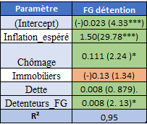
Tableau 8
Étant donné que la variable de la détention privée est négative mais plus petite en valeur absolue que les détentions étrangères et que la détention chinoise, il est judicieux de se demander ce que vaut la détention privée sans compter la détention étrangère. Ce qui revient à savoir si, sans la détention étrangère, la détention privée reste toujours négative ou alors devient positive.
Dans le tableau 9, le modèle « prive(n2) _chine », composé de la détention privée sans détention étrangère rend la détention chinoise significative avec un coefficient important de – 0.077. Comparé au tableau 6, l’impact chinois est augmenté en valeur absolue, passant de -0.055 à -0.077. Pour ce même modèle, si on compare ce résultat à celui de base (privé total), le coefficient est un peu diminué, passant de -0.019 à -0.015.
Combinée avec la détention étrangère dans le deuxième modèle, la détention privée (n2) est significative et négative à -0.017, restant stable comparé au tableau 7 dans la colonne « étranger stock total ». La détention étrangère est augmentée en valeur absolue, passant de -0.023 à -0.04.
Les résultats montrent premièrement que la détention privée a une influence négative même sans la partie de détention étrangère. La deuxième conclusion est que la détention étrangère a tout de même un impact négatif plus important que celui de la détention privée.
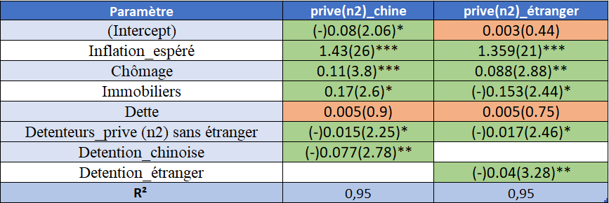
Tableau 9
La dernière question est la suivante : est-ce que la détention de la Chine a une influence différente des détention étrangères ?
Dans le tableau 10, il a été analysé si la détention étrangère sans la Chine avait un impact différent qu’avec la détention de la Chine.
Dans le tableau 6 on peut voir que la détention chinoise est à -0.056 et que dans le tableau 7, la détention étrangère est à -0.029. En tenant compte de cela la détention étrangère sans la détention de la Chine devrait être plus petite en valeur absolue qu’avec la détention de la Chine étant donné que la Chine a un impact négatif plus grand. Sauf que l’inverse se produit car la détention étrangère sans la Chine passe de – 0.029 à -0.049.
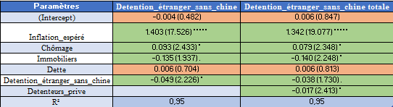
Tableau 10

4.4 Test sur des périodes différentes

La détention chinoise de la dette américaine est marquée par une croissance continue et stable jusqu’en 2011 où la détention a diminué progressivement, entraînant ainsi une baisse moyenne.
Dans les prochains modèles, nous avons effectué des tests pour vérifier si l’impact des flux et stocks chinois était différent entre la période de Q1 2000 à Q2 2011 et la période de Q3 2011 à Q3 2023.
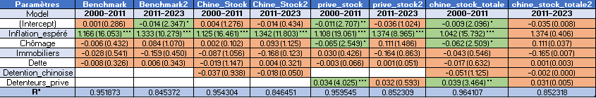Tableau 11
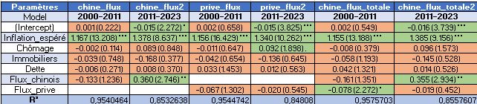
Tableau 12
Les flux chinois en stock sont significatifs pour le modèle « Chine flux 2 » et « Chine flux totale2 » pour la période de 2011-2023. Avec un coefficient de 0.360 et 0.355, ce qui ferait qu’une augmentation de la détention chinoise aurait pour conséquence une augmentation des taux d’intérêt. Ce qui n’est pas économiquement logique. Cela pourrait s’expliquer par le fait que la Chine a surtout fait des sorties de capitaux durant cette période et donc la réaction serait positive suite à ces sorties de capitaux.

4.5 Différencier les flux négatifs et les flux positifs

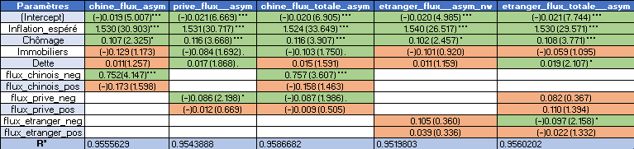 Tableau 13
La séparation des flux en flux positifs et flux négatifs a pour objectif d’évaluer l’impact d’un résultat net de détention chinoise de dette américaine par rapport à la période passée. Si lors de la période précédente la Chine détenait plus qu’actuellement alors le flux sera considéré négatif. Le flux est rapporté au PIB des États-Unis.
Flux chinois négatifs
Les flux chinois négatifs ont un coefficient de +0.751. Dans le modèle, combinés avec les flux privés, les flux chinois négatifs sont également significatifs avec un coefficient positif de +0.757. Ces deux résultats de variables sont positifs pour les flux négatifs chinois de la dette. Cela correspond aux conclusions de la littérature sur le sujet.
Les résultats suggèrent que l'augmentation de 1% des flux chinois négatifs par rapport au PIB entraînera une hausse des taux de rendement de + 0,75 %. Le fait que les flux chinois négatifs augmentent de +1% implique que la différence de stock chinois a diminué de 1% comparé au trimestre passé et remis sur le PIB.
Le but maintenant est de le mettre en perspective réelle. Le plus gros flux négatif de la Chine a été de - 0.75%, cette diminution a eu lieu au Q4 de 2011. Ce qui équivaut à une augmentation théorique des taux de rendement de + 0.56%.
La dette détenue par la Chine au Q3 2023 représente 778,1 milliards $. Supposons un scénario où la Chine revendrait tout (même si ce n’est pas vraiment possible quelles conséquences cela aurait-il sur le taux de rendement ? Il est possible de le calculer avec un raisonnement simplifié : 778,1 milliards $ divisé par le PIB de cette année-là ce qui donne 2,818% fois 0.75 donnant une augmentation théorique des taux de rendement de + 2.114%.
Flux chinois positifs
La p-value du flux positif de la Chine, dans le modèle avec les flux positifs et négatifs chinois combinés avec les flux positifs et négatifs privés, est de 0.11366. Ce qui est plus que la limite de 10% mise en avant dans les modèles. Pour autant, on peut constater qu’avec une valeur de p de 0.11 le modèle a une variable négative de -17 points de base ce qui est économiquement logique. Cela suit l’inverse des flux négatifs qui, eux, impactent positivement les taux de rendement.

Flux étrangers
En revanche, les taux étrangers ont un effet de -0,097, ce qui est contradictoire d'un point de vue économique, bien que cela reste significatif dans le modèle. Cela pourrait indiquer que les flux étrangers n’ont pas d’impact sur les taux de rendement. Il est possible que la causalité soit inversée, comme les rendements baissent, les investisseurs étrangers en moyenne diminuent leur stock pour le réinvestir autre part, comme le fait la Chine en réinvestissant dans l’or. Le même effet se produit pour les flux privés négatifs à -0.086. La littérature empirique conclut généralement à une augmentation des rendements à long terme pour une sortie de capitaux de dette par les détenteurs étrangers. Ahmed et Rebucci (2022) suggèrent un impact de 55 points de base pour une sortie de capitaux de 100 milliards.

4.6 VAR Impulse Response Function (IRF)
D'après l’étude en 2022 d'Ahmed et Rebucci (page 5/89), une vente de titres du Trésor américain par des entités étrangères à hauteur de 100 milliards de dollars est associée à une augmentation des taux de rendements américains à 10 ans et des primes de terme d'environ 60,5 et 42 points de base, respectivement (effet de flux).
Ahmed et Rebucci ont ensuite élargi la régression de base en utilisant un modèle vectoriel autorégressif (VAR) structurel pour les rendements américains à court, moyen et long terme. Les réponses impulsionnelles estimées montrent qu'une vente ou un achat de 100 milliards de dollars de titres du Trésor américain par des entités étrangères provoque une variation des rendements de5 ans de 27,5 points de base et des rendements sur10 ans d'environ 35,75 points de base. L'impact augmente avec la maturité, ce qui est cohérent avec l'idée que les flux étrangers officiels influencent la prime de terme américaine.
L’étude de Ahmed et Rebucci (2022) utilise une analyse VAR pour le contrôle des foreign common factors. Ensuite est appliquée une IRF (Impulse Response Function).
Dans le cadre de notre étude, l’IRF est utilisée sur 3 différents modèles qui sont repris sous les noms suivants : Chine stock, étranger stock et privé stock.
Chine stock avec « impulse réponse » des stocks chinois :
La figure 21 montre la réponse des rendements US sur une période de 10 trimestres à une augmentation de 1% de la détention chinoise (sur la dette totale). Les figures suivant 22 et 23 montrent également la réponse des rendements US, d’une augmentation respectivement de 1% de détention étrangère et de 1% de détention privée.
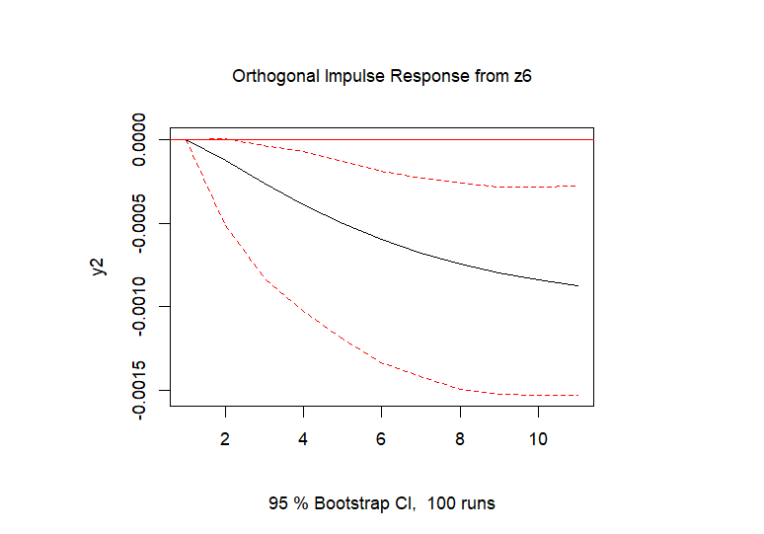
Figure 21
La réponse est décroissante passant de 0 % à environ 0.9%. Les résultats sont intéressants car l'effet du choc persiste dans la durée et ne semble pas s'atténuer. Plus que ça, l’effet du choc s’amplifie au fur et à mesure atteignant une stabilité vers la période de 10 unités de temps. Le choc d’une augmentation de 1% de la détention chinoise (sur la dette totale) est bien négativement corrélée comme vu plus haut dans ce travail. Les réponses de l’intervalle de confiance ne sont que négatives.

Modèle étranger stock avec impulse réponse des stocks étrangers :
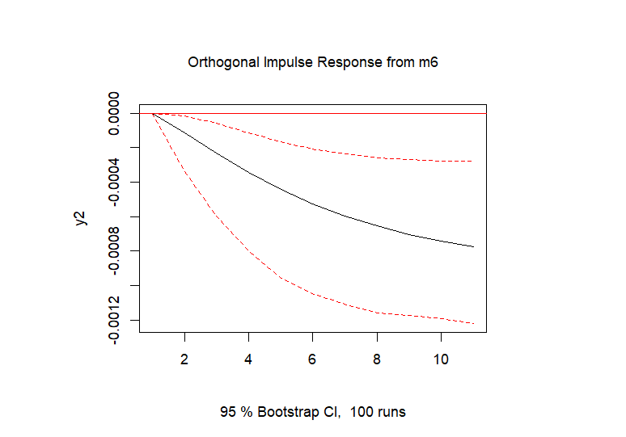
Figure 22
La dissipation du choc est comparable à celui du choc chinois. La différence se montre plus sur l’amplitude du choc qui est moins forte. Passant de 0% à environ 0.7%.
Les réponses dans l'intervalle de confiance sont toutes négatives. De plus, il est plus restreint que celui du choc chinois.
Modèle privé stock avec impulse réponse des stocks privés :
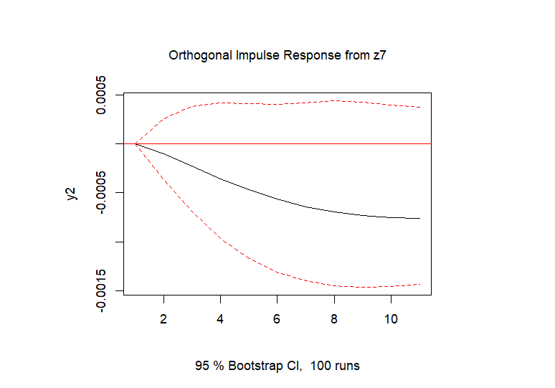
Figure 23
Ce graphique montre également une chute initiale du taux de rendement, mais avec une atténuation plus rapide de l'impact comparativement aux deux premiers cas.
L'intervalle de confiance est néanmoins différent. Avec une possibilité de réponses positives, alors que ce n’était le cas pour l’IRF de la Chine et de l’étranger.

Pour conclure, les trois IRF sont décroissants. L’IRF chinois et étranger sont très proches, la différence est constatable dans l’amplitude de réponse qui est plus forte pour le modèle chinois que pour le modèle étranger. Concernant le modèle privé, dans l’intervalle de confiance de 95%, la réponse est en partie positive. Ce qui n’est pas le cas pour les deux premiers modèles. L’approche de cette partie nous permet de comprendre l’impact sur le temps d’un choc de 1%.

5ème partie : Conclusion

Ce travail a examiné l'impact des flux et des stocks de la dette américaine détenue par la Chine sur les taux de rendement à long terme (10 ans) américains. Les résultats montrent que la détention chinoise à un impact de -0.056% par pourcentage de détention sur la dette totale sur le taux de rendement. Et, s’élève à -0.077% lorsque le modèle est combiné avec la détention privée sans étranger. Cet impact est plus grand que l’impact de pourcentage de dette détenue par les étrangers, qui est de -0.029%. Qui lui est plus important que le pourcentage de détention privée sur la détention totale qui est de -0.023%. A contrario, la détention de la réserve fédérale et gouvernementale a un impact positif sur les rendements de 0.008%. Cela permet de savoir et de quantifier l’impact de chaque partie en pourcentage de la dette sur les rendements de la dette. Ainsi, afin que la FED puisse mieux prendre en compte l'impact de la détention de ces titres du Trésor, notamment par rapport aux autres détenteurs.
Ensuite, les fluctuations de dettes : la fluctuation négative de 1% (sur le PIB) des investissements chinois a un effet significatif de 75 points de base sur les rendements des obligations du Trésor américain. Si la Chine vendait hypothétiquement tous ses avoirs aujourd’hui (période Q3 2023) alors les taux de rendement augmenteraient de 211 points de base. À l'inverse, les flux positifs n'ont pas montré un impact significatif, suggérant que les ventes de dettes américaines par la Chine sont plus perturbatrices que les achats. Les flux étrangers négatifs ont une variable négative à 9.7 points de bases. Les flux privés n’ont pas montré de résultats concluant ce qui souligne la différence d’impact entre les flux privés et étrangers comparés aux flux chinois.
Les IRF des VAR montrent comme résultat que l’impact d’un choc de détention de dette, pour les modèles privés, étrangers et chinois, sont en décroissance et se stabilisent en période 10. Les résultats démontrent également la différence d’amplitude. De manière croissante, l’amplitude est ordonnée comme cela : privée, étranger, chinois.
Il est également intéressant de noter que le PIB, le VIX et Moody n’ont pas montré d’implications significatives d’influence directe sur les taux de rendement à long terme.
Enfin, cette étude a mis en lumière l'importance des relations financières américaines avec les pays étrangers et leurs implications sur les politiques monétaires et budgétaires. Une meilleure compréhension de l'influence des capitaux chinois sur les taux d'intérêt américains peut aider les décideurs à élaborer des stratégies plus efficaces pour gérer la dette publique et maintenir la stabilité financière.
En conclusion, l'analyse de l'impact des flux et des stocks de la dette américaine détenue par la Chine est essentielle pour anticiper les mouvements futurs des taux d'intérêt et formuler des politiques économiques adaptées. Cette étude contribue à une meilleure compréhension des dynamiques économiques mondiales et souligne l'importance de la coopération internationale dans le domaine financier. Elle montre également que la Chine a toujours un impact certain malgré sa diminution de détention de la dette américaine, et que la décroissance amplifie l’augmentation des taux de rendement.

Tableau de données avec sources
PARAMETRES | SOURCES
10-year inflation expectation | https://fred.stlouisfed.org/series/EXPINF10YR
PIB potentiel | https://fred.stlouisfed.org/series/USALORSGPTDSTSAM
Global risque sentiment | https://fred.stlouisfed.org/series/EMVMACROBUS
Gouvernement Dette/PIB | https://fred.stlouisfed.org/series/GFDEGDQ188S
Spread between Moody's Seasoned Aaa Corporate Bond yield and 10-Year Treasury Constant Maturity | https://fred.stlouisfed.org/series/AAA10Y
Exchange Rates basket | https://fred.stlouisfed.org/series/CCRETT01USQ661N
Market Yield on U.S. Treasury Securities at 10-Year Constant Maturity | https://fred.stlouisfed.org/series/DGS10
Les détentions privées totales de titres du Trésor et les données des détenteurs étrangers/internationaux de titres du Trésor | 2023: https://www.fiscal.treasury.gov/files/reports-statements/treasury-bulletin/b2023-4.pdf  2015: https://www.fiscal.treasury.gov/files/reports-statements/treasury-bulletin/b2014-2.pdf  2004: https://www.fiscal.treasury.gov/files/reports-statements/treasury-bulletin/b15.pdf  1996: https://www.fiscal.treasury.gov/files/reports-statements/treasury-bulletin/b16.pdf
Les détentions domestique de titres du Trésor. | https://ticdata.treasury.gov/resource-center/data-chart-center/tic/Documents/mfhhis01.txt
Les détentions chinoises de titres du Trésor. | https://ticdata.treasury.gov/resource-center/data-chart-center/tic/Documents/mfhhis01.txt
Chômage | https://fred.stlouisfed.org/series/LRUN64TTUSQ156S
Immobilier | https://fred.stlouisfed.org/series/HOOREVLMHMV

Bibliographie:

Ahmed & Rebucci. 2022: Foreign Official Demand for U.S. Debt and U.S. Yields: Accounting
for Common Factors.

Ahmed & Rebucci 2022: Dollar Reserves and U.S. Yields: Identifying the Price Impact of Official Flows. https://www.bis.org/events/221213_bis_bdi_ecb_exchange_rates/paper_rebucci.pdf

Ammer@al. 2019: Home country interest rates and international investment in U.S. bonds.

A. Tabova , F Warnock 2021 : FOREIGN INVESTORS AND US TREASURIES.
https://www.nber.org/system/files/working_papers/w29313/w29313.pdf

A. Bardhan, D. Jaffee 2007: Global Capital Flows, Foreign Financing and US Interest Rates.
https://escholarship.org/content/qt9rd107b3/qt9rd107b3_noSplash_707303c3ba9b3f802ddf45072b1b0c05.pdf

C. Yusho, 2023: What is behind the 40% drop in China's U.S. Treasury holdings?
https://asia.nikkei.com/Spotlight/Datawatch/What-is-behind-the-40-drop-in-China-s-U.S.-Treasury-holdings

D. Lubin, 2024: China’s renminbi trap: The economy needs a weaker currency, but Bejing is unable to act.
https://www.chathamhouse.org/2024/02/chinas-renminbi-trap-economy-needs-weaker-currency-beijing-unable-act

D. Kohn. 2016 : Addicted to Debt: Foreign Purchases of U.S. Treasuries and the Term-Premium.

Engen & Hubbard. 2005: Federal Government Debt and Interest Rates.

F. Warnock & E. Warnock, 2009: International capital flows and U.S. interest rates.

F. Warnock, V. Warnock 2005: International Capital Flows and U.S. Interest Rates.
https://www.federalreserve.gov/pubs/ifdp/2005/840/ifdp840.pdf

J. Favilukis, S. Ludvigson, S. Van Nieuwerbugh : Foreign Ownership of US Safe Assets: Good or Bad?

Jiangetal. 2017: Foreign Safe Asset Demand for U.S. Treasurys and the Dollar.

J. Shi, 2023: China’s exposure to US bonds falls further
https://www.chinadaily.com.cn/a/202312/20/WS6582f1b3a31040ac301a8bd2.html

Kaminska et Zinna IMF. 2014: Official Demand for U.S. Debt: Implications for U.S. real interest rates.

K. Rogoff, 2007: Foreign Holdings of U.S. Debt: Is Our Economy Vulnerable?

O. Blanchard 2005: Monetary policy and unemployment.
https://library.oapen.org/bitstream/handle/20.500.12657/24179/1/1005952.pdf#page=19

R. Aro, 2023: How much did they print.
https://mises.org/power-market/how-much-did-they-print

Storrie, L. Christine 2019: The U.S Housing Bubble: implications for monetary policy and the global supply of saving.
https://soar.suny.edu/bitstream/handle/20.500.12648/8036/Storrie_US%20Housing%20Bubble_Manuscript%2011-19aPDF.pdf?sequence=1

Y. Liu, 2023 : Government debt and risk premia.

Zhang & Martinez2020: The Contribution of Foreign Holdings of U.S. Treasury Securities to
the U.S. Long-Term Interest Rate (Empirical).

